17
Na podlagi 48. člena Zakona o zavodih (Uradni list RS, št. 12/91, 8/96, 36/00 – ZPDZC in 127/06 – ZJZP), 19. člena Zakona o računovodstvu (Uradni list RS, št. 23/99, 30/02 – ZJF-C in 114/06 – ZUE), 40. člena Odloka o ustanovitvi Javnega zavoda Goriška knjižnica Franceta Bevka Nova Gorica (Uradni list RS, št. 49/05 in 99/11) in 19. člena Statuta Mestne občine Nova Gorica (Uradni list RS, št. 13/12, 18/17 in 18/19) je Mestni svet Mestne občine Nova Gorica na seji dne _______________ sprejel naslednji

S K L E P

1.

Javni zavod Goriška knjižnica Franceta Bevka Nova Gorica, Trg Edvarda Kardelja 4, 5000 Nova Gorica, presežek prihodkov nad odhodki iz leta 2022, v višini 27.078,49 EUR nameni za nakup osnovnih sredstev in sicer:
- nakup informacijsko komunikacijske opreme (IKT),
- nakup projektorja.

2.

Ta sklep velja takoj.

Številka: 610-29/2022
Nova Gorica,
Samo Turel
ŽUPAN

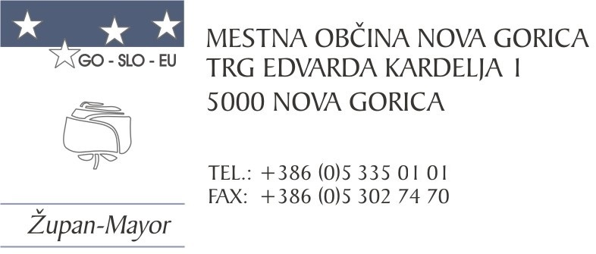

Številka: 610-29/2022-25
Nova Gorica, dne 20. marca 2022

O B R A Z L O Ž I T E V

Direktorica Javnega zavoda Goriška knjižnica Franceta Bevka Nova Gorica je z dopisom z dne 8. 3. 2023 in dopolnitvijo z dne 13. 3. 2023, Mestni občini Nova Gorica predlagala, da se presežek prihodkov nad odhodki iz leta 2022, v skupni višini 27.078,49 EUR, nameni za nakup osnovnih sredstev, in sicer:
- nakup IKT opreme (informacijsko – komunikacijska tehnologija): računalnik (1.204,00 EUR), trije RFID knjigomati (19.398,00 EUR) in računalniške licence (1.609,49 EUR),
- nakup projektorja, v višini 4.867,00 EUR.

Goriška knjižnica spremlja in redno (skladno s finančnimi zmožnostmi) dopolnjuje računalniško opremo, potrebno za nemoteno izvajanje javne službe. Za samostojno uporabo knjižničnih storitev namenja uporabnikom možnost izposoje in vračanja gradiva na knjigomatih. Nekateri so potrebni menjave (stari, veliko okvar), zato jih želijo nadomestiti s tremi novimi, sodobnimi RFID knjigomati, ki bodo namenjeni izposoji knjižničnega gradiva v pritličju knjižnice. Poleg tega vsako leto knjižnica nadomesti nekaj zastarelih računalnikov, v letošnjem letu je potrebna tudi obnova računalniških licenc (triletno obdobje). Za izvedbo številnih dogodkov je potrebna tudi ustrezna oprema, kamor sodi tudi projektor. Sedanji je zelo star in ne služi več svojemu namenu, zato je potreben nakup novega, ki bo postavljen v dvorani knjižnice.

Goriška knjižnica se vsako leto prijavi na Neposredni poziv k predložitvi vlog za sofinanciranje nakupa računalniške opreme (IKT) v splošnih knjižnicah iz državnega proračuna (Ministrstvo za kulturo), del sredstev mora zagotoviti iz lastnih virov. Glede na navedeno se v letu 2023 lastnih delež sredstev zagotovi iz presežka prihodkov nad odhodki.

Drugi odstavek 48. člena Zakona o zavodih določa, da sme zavod presežek prihodkov nad odhodki uporabiti le za opravljanje in razvoj dejavnosti, če ni z aktom o ustanovitvi drugače določeno.

19. člen Zakona o računovodstvu določa, da pravne osebe ugotavljajo v izidu poslovanja presežek prihodkov nad odhodki ter presežek odhodkov nad prihodki. Presežek se razporeja v skladu z zakonom in odločitvijo ustanovitelja pravne osebe.

Odlok o ustanovitvi Javnega zavoda Goriška knjižnica Franceta Bevka Nova Gorica v 40. členu določa, da zavod presežek prihodkov nad odhodki uporablja za izvajanje in razvoj svoje dejavnosti. Presežek zavod nameni za investicije v opremo ali za obnovo in vzdrževanje nadstandardne opreme ter za nakup knjižničnega gradiva.

Svet zavoda je obravnaval predlog porabe presežka prihodkov nad odhodki iz leta 2022 ter na seji 27. 2. 2023 ter k predlogu podal soglasje.

Glede na navedeno Mestnemu svetu Mestne občine Nova Gorica predlagamo, da predlog sklepa obravnava in ga sprejme.

Pripravili: Samo Turel
ŽUPAN
Majda Petejan
Višja svetovalka za družbene dejavnosti

mag. Marinka Saksida
Vodja Oddelka za družbene dejavnosti

